Importante: recomendaciones iniciales
Sobre plantilla y comentarios: te vamos a acompañar durante la edición de tu trabajo con comentarios sobre la margen derecha; actívalos así: Revisar > Mostrar comentarios. Después de leer el último comentario puedes eliminarlos masivamente, así: ubica el cursor en cualquier comentario > Menú Revisar > Eliminar > Eliminar todos los comentarios del documento.
Compatibilidad: esta plantilla está diseñada en Microsoft Office 365, te recomendamos editarla siempre en la aplicación de Word para escritorio. Editarla en otras aplicaciones como Word para Mac, OpenOffice, Google Drive, etc., podría alterar algunas funciones desplegables o de ubicación de elementos.
Autoría: esta plantilla es idea original y concebida por las Bibliotecas de la Universidad de San Buenaventura para uso de su comunidad académica, pero la puedes adaptar libremente si vas a entregar tu trabajo de grado a la biblioteca de otra institución, otorgando los créditos correspondientes.
 Ya puedes eliminar este cuadro de texto con nota introductoria y distribuir uniformemente los datos de portada.
Diseño e implementación de una plataforma web para la comercialización de productos artesanales con enfoque en usabilidad, inclusión digital y fortalecimiento económico local (GURU)

Daniel Felipe Prado Verano
Santiago Castañeda Torres
Trabajo de Grado presentado para optar al título de Ingeniero de Sistemas

Asesor: Luis Alfonso Gutiérrez Castro, Doctor (PhD) en Ejemplo Gerencia de la Innovación.

Universidad de San Buenaventura
Facultad de Ingeniería (Bogotá)
Ingeniería de Sistemas
Bogotá D.C., Colombia
2026

Citar/How to cite | González Mejía et al. [1]
Referencia/Reference  Estilo/Style:  IEEE (2020) | [1] | E. González Mejía et al., “Desarrollo de un modelo de gestión de calidad basado en la norma ISO 9001: empresa del sector eléctrico M&M Proyectos e Ingeniería S.A.S.”, Seleccione modalidad de grado, Seleccione pregrado o posgrado USB Colombia (A-Z), Universidad de San Buenaventura Seleccione sede / seccional y/o extensión / departamento, Seleccione año.


Seleccione universidad en convenio (A-Z)
Seleccione posgrado USB Colombia (A-Z), Cohorte Seleccione cohorte posgrado.
Seleccione grupo de investigación USB Colombia (A-Z)
Seleccione línea de investigación USB Colombia (A-Z)

 | Repositorio Institucional  www.bibliotecadigital.usb.edu.co

Bibliotecas Universidad de San Buenaventura
Biblioteca Fray Alberto Montealegre O.F.M. - Bogotá.
Biblioteca Fray Arturo Calle Restrepo O.F.M. - Medellín, Bello, Armenia, Ibagué.
Departamento de Biblioteca - Cali.
Biblioteca Central Fray Antonio de Marchena – Cartagena.

Universidad de San Buenaventura Colombia - www.usb.edu.co
Bogotá - www.usbbog.edu.co
Medellín - www.usbmed.edu.co
Cali - www.usbcali.edu.co
Cartagena - www.usbctg.edu.co
Editorial Bonaventuriana - www.editorialbonaventuriana.usb.edu.co
Revistas científicas – www.revistas.usb.edu.co

Tabla de contenido

I. INTRODUCCIÓN 4
RESUMEN 6
ABSTRACT 7
CAPÍTULO 1. PLANTEAMIENTO DEL PROBLEMA 8

I. INTRODUCCIÓN

En la actualidad, el emprendimiento artesanal enfrenta múltiples desafíos, especialmente en contextos donde el acceso y manejo de herramientas tecnológicas es limitado. Dado que muchos artesanos mantienen una relación escasa o nula con la tecnología, se dificulta la comercialización y visibilidad de sus productos en mercados más amplios. En efecto, esta situación no solo restringe sus oportunidades de crecimiento económico, sino que también reduce el interés de una parte significativa de la población por adquirir productos hechos a mano.

Teniendo en cuenta esta problemática, se propone el desarrollo y lanzamiento de “Guru”, una plataforma digital orientada a facilitar la comercialización de productos artesanales de manera eficiente y efectiva. Así pues, el objetivo general consiste en crear un espacio virtual que promueva la preservación, difusión y valorización de la cultura y tradición local mediante la venta de artesanías. De igual manera, se busca incentivar a personas con capacidades artísticas a emprender sus propios proyectos, brindándoles un canal sostenible para compartir el significado cultural y social de sus obras.

En cuanto a las preguntas de investigación, surge la necesidad de responder: ¿De qué manera una plataforma digital puede mejorar la comercialización de productos artesanales? ¿Cómo influye el acceso a herramientas tecnológicas en el crecimiento económico de los artesanos? ¿Qué estrategias pueden implementarse para generar impacto social y sostenibilidad dentro del público objetivo? Estas interrogantes orientan el desarrollo del proyecto y permiten estructurar acciones concretas para su implementación.

¿Por consiguiente, la justificación del proyecto radica en la importancia de fortalecer el sector artesanal como medio de sustento económico y como patrimonio cultural. Indiscutiblemente, las artesanías representan identidad, historia y tradición; no obstante, requieren adaptarse a las dinámicas actuales del mercado. De la misma forma, la creación de una plataforma especializada contribuirá a cerrar la brecha tecnológica existente y a generar oportunidades equitativas para los productores locales.

En síntesis, “Guru” pretende consolidarse como una herramienta digital sostenible que albergue una comunidad amplia de usuarios, generando impacto social y económico en el público deseado. Para concluir, se establece que el desarrollo de esta plataforma no solo responde a una necesidad comercial, sino también a un compromiso con la preservación cultural y el fortalecimiento del emprendimiento artesanal en entornos digitales.

RESUMEN
El proyecto "Guru" surge como respuesta a la apremiante necesidad de integrar al sector artesanal en la economía digital contemporánea. La problemática central reside en la brecha tecnológica y la asimetría de información que enfrentan los artesanos, cuya limitada alfabetización digital restringe su competitividad frente a mercados globalizados e industrializados. El objetivo primordial es desarrollar una plataforma web que combine la eficiencia técnica con una interfaz de alta usabilidad para usuarios con baja competencia tecnológica. La metodología implementada comprende cuatro fases: identificación de requerimientos técnicos, análisis comparativo de mercado, diseño de identidad visual y el desarrollo de una arquitectura de datos robusta. Los resultados esperados incluyen la reducción de la intermediación comercial, la visibilidad de la identidad cultural y la validación de un modelo de inclusión digital sostenible. Se proyecta que el sistema facilite el crecimiento económico regional mediante un canal de autogestión simplificado para las comunidades de Bogotá y su área metropolitana.
Palabras clave — Artesanía, Brecha digital, Comercio electrónico, Desarrollo de software, Preservación cultural.

ABSTRACT
The "Guru" project emerges as a response to the pressing need to integrate the artisanal sector into the contemporary digital economy. The central issue lies in the technological gap and information asymmetry faced by artisans, whose limited digital literacy restricts their competitiveness in globalized and industrialized markets. The primary objective is to develop a web platform that combines technical efficiency with a highly usable interface for users with low technological proficiency.
The implemented methodology comprises four phases: identification of technical requirements, comparative market analysis, visual identity design, and the development of a robust data architecture. Expected outcomes include the reduction of commercial intermediation, increased visibility of cultural identity, and the validation of a sustainable digital inclusion model. The system is projected to facilitate regional economic growth through a simplified self-management channel for communities in Bogotá and its metropolitan area.
Keywords — Handicrafts, Digital divide, E-commerce, Software development, Cultural preservation.

CAPÍTULO 1. PLANTEAMIENTO DEL PROBLEMA
1.1 Descripción del problema técnico
En la actualidad, el emprendimiento artesanal enfrenta múltiples desafíos, especialmente en contextos donde el acceso y manejo de herramientas tecnológicas es limitado. Dado que muchos artesanos mantienen una relación escasa o nula con la tecnología, se dificulta la comercialización y visibilidad de sus productos en mercados más amplios. En efecto, esta situación no solo restringe sus oportunidades de crecimiento económico, sino que también reduce el interés de una parte significativa de la población por adquirir productos hechos a mano.
La comercialización de artesanías presenta una debilidad estructural caracterizada por la falta de presencia en mercados digitales. Según el Departamento Administrativo Nacional de Estadística (DANE, 2023), en Colombia aproximadamente el 60% de los hogares tiene acceso a internet, sin embargo, esta cifra disminuye considerablemente en zonas rurales, donde el acceso puede ser inferior al 40%, afectando directamente a poblaciones donde se concentra gran parte de los artesanos.
Adicionalmente, el Ministerio de Tecnologías de la Información y las Comunicaciones (MinTIC, 2022) señala que, aunque el acceso a internet ha crecido en el país, el uso de herramientas digitales para fines productivos como el comercio electrónico sigue siendo limitado en sectores tradicionales. En particular, menos del 30% de los micronegocios utilizan plataformas digitales para la venta de sus productos, lo que evidencia una baja adopción tecnológica en actividades económicas como la artesanal.
En el contexto colombiano, los artesanos enfrentan una competencia asimétrica frente a productos industrializados debido a la carencia de medios técnicos para la gestión de inventarios, marketing digital y transacciones seguras. De acuerdo con Artesanías de Colombia (2023), una gran proporción de los productores artesanales depende aún de canales físicos de comercialización o intermediarios, lo que reduce sus márgenes de ganancia y limita su alcance a nuevos mercados.
La brecha tecnológica se manifiesta no solo como la falta de acceso a hardware, sino como una desconexión entre la experiencia de usuario (UX) de las plataformas actuales y las competencias digitales del productor rural y urbano. Según la Comisión Económica para América Latina y el Caribe (CEPAL, 2021), la brecha digital en la región no solo está asociada al acceso, sino también a la falta de habilidades digitales, lo que genera exclusión económica en sectores vulnerables.
Esta situación conlleva a una pérdida sistemática de competitividad y visibilidad cultural, especialmente en regiones como Cundinamarca, donde el sector artesanal representa una fuente importante de identidad y sustento económico. En consecuencia, se hace necesario el desarrollo de soluciones tecnológicas accesibles, intuitivas y adaptadas a las capacidades de los usuarios, que permitan integrar a los artesanos en la economía digital y fortalecer su participación en mercados más amplios.

1.2 Formulación del problema
¿De qué manera "Guru", como plataforma digital de venta y compra de artesanías, puede proporcionar herramientas prácticas y didácticas que permitan a los artesanos crear y publicar fácilmente sus productos, al mismo tiempo que conecta a los compradores con la diversidad cultural de las artesanías locales?

1.3 Justificación técnica y económica
¿Por consiguiente, la justificación del proyecto radica en la importancia de fortalecer el sector artesanal como medio de sustento económico y como patrimonio cultural. Indiscutiblemente, las artesanías representan identidad, historia y tradición; no obstante, requieren adaptarse a las dinámicas actuales del mercado. De la misma forma, la creación de una plataforma especializada contribuirá a cerrar la brecha tecnológica existente y a generar oportunidades equitativas para los productores locales.
“Guru” surge a partir de la necesidad de proporcionar herramientas prácticas y modernas que faciliten a los artesanos la promoción y comercialización de sus productos en entornos digitales. Dado que el mercado actual se desarrolla, en gran medida, a través de plataformas virtuales, resulta indispensable generar mecanismos accesibles que permitan a este sector integrarse de manera efectiva a dichas dinámicas comerciales.
En efecto, muchos artesanos poseen amplios conocimientos técnicos sobre sus oficios; sin embargo, presentan limitaciones en el uso de tecnologías orientadas al comercio electrónico. Por consiguiente, la creación de una plataforma intuitiva y didáctica contribuiría a reducir la brecha digital existente, favoreciendo la visibilidad y sostenibilidad económica de sus emprendimientos.
Asimismo, “Guru” no solo busca fortalecer la comercialización, sino también conectar a los compradores con la diversidad cultural representada en cada pieza artesanal. Puesto que las artesanías reflejan identidad, tradición e historia, su difusión en espacios digitales permite preservar y valorar el patrimonio cultural local. De igual manera, se fomenta el reconocimiento del trabajo artesanal como una expresión legítima de conocimiento y creatividad.
En síntesis, la justificación del proyecto radica en su potencial para integrar tecnología y cultura, promoviendo la inclusión digital de los artesanos y fortaleciendo el vínculo entre productores y consumidores. Así, “Guru” se proyecta como una herramienta que impulsa el desarrollo económico, social y cultural de las comunidades vinculadas al sector artesanal.

1.4 Alcance y delimitaciones
El proyecto “Guru” se orienta a fomentar la preservación y difusión de la cultura y la tradición artesanal en sectores de Bogotá y sus alrededores. En primera instancia, la implementación de la plataforma se concentrará en esta zona geográfica, con el propósito de evaluar su funcionamiento, aceptación y efectividad dentro de un contexto local específico.
Dado que el enfoque inicial es territorial, se analizará el impacto de la plataforma en la promoción de productos artesanales, la visibilidad de los emprendedores vinculados y el nivel de interacción entre artesanos y compradores. Asimismo, se medirá su contribución al fortalecimiento cultural y económico de las comunidades participantes. En efecto, estos indicadores permitirán determinar la viabilidad y sostenibilidad del modelo propuesto.
Ahora bien, en caso de evidenciar resultados positivos, se considerará la posibilidad de expandir progresivamente la plataforma hacia otras regiones de Colombia. Posteriormente, y teniendo en cuenta su consolidación estructural y tecnológica, podría contemplarse una proyección a nivel internacional, ampliando así el alcance cultural y comercial de los productos artesanales.
En síntesis, el alcance del proyecto comprende una fase inicial de implementación local con proyección escalable. De esta manera, se busca generar impacto e interés en la población que conozca la plataforma, promoviendo el reconocimiento y valoración de la cultura presente en los productos hechos a mano.

1.5 Objetivos
Objetivo general
Desarrollar una página web que facilite la comercialización de productos artesanales de manera eficiente y efectiva, promoviendo al mismo tiempo la preservación y difusión de la cultura y tradición local mediante herramientas digitales accesibles e intuitivas.

Objetivos específicos
- Identificar las necesidades técnicas, funcionales y estructurales requeridas para el diseño y desarrollo de la plataforma digital.
- Analizar el mercado actual de plataformas orientadas a la comercialización de artesanías, con el fin de comparar sus características y establecer oportunidades y desafíos que permitan diferenciar el desarrollo de “Guru”.
- Diseñar una identidad de marca sólida y diferenciadora que fortalezca el posicionamiento de la plataforma frente a la competencia y que represente los valores culturales del sector artesanal.
- Desarrollar una base de datos funcional y estructurada que respalde el correcto funcionamiento de la plataforma, garantizando la gestión eficiente de usuarios, productos y transacciones.

CAPÍTULO 2. MARCO REFERENCIAL
2.1 Estado del arte (soluciones existentes)
En la actualidad existen múltiples plataformas digitales orientadas a la gestión de información, asesoría especializada y acceso a conocimiento en diferentes áreas. Estas soluciones permiten a los usuarios obtener respuestas rápidas, acceder a expertos o consultar información relevante mediante sistemas automatizados o colaborativos.
Entre las soluciones existentes se destacan plataformas de preguntas y respuestas, sistemas de soporte inteligente y aplicaciones basadas en inteligencia artificial que facilitan la interacción entre usuarios y especialistas. Estas herramientas utilizan tecnologías como procesamiento de lenguaje natural, bases de conocimiento y sistemas de recomendación para ofrecer información precisa y contextualizada.
Asimismo, se han desarrollado sistemas que integran asistentes virtuales, chatbots y motores de búsqueda especializados, los cuales permiten mejorar la experiencia del usuario y optimizar el acceso a la información. Sin embargo, muchas de estas plataformas presentan limitaciones relacionadas con la personalización del servicio, la calidad de las respuestas o la organización estructurada del conocimiento.
En este contexto surge el proyecto Guru, el cual busca ofrecer una plataforma que facilite la consulta de información especializada mediante una interfaz intuitiva, permitiendo a los usuarios acceder a conocimiento confiable de forma rápida y organizada.

ANTECEDENTES
Artesanías de Colombia

Es una empresa pública colombiana dedicada a promover y fortalecer la industria artesanal del país. Su objetivo principal es preservar y difundir la herencia cultural y las tradiciones artesanales mediante la promoción y comercialización de productos elaborados por comunidades y artesanos colombianos.

Además, ofrece programas de formación y capacitación, así como asesoría en diseño, producción y comercialización. De igual manera, cuenta con tiendas físicas y virtuales en diferentes ciudades del país y participa en ferias nacionales e internacionales, ampliando así el alcance de los productos artesanales.

En cuanto al proyecto “Guru”, esta entidad se considera un referente clave debido a su trayectoria y posicionamiento en el sector. Sin embargo, a diferencia de esta organización, la propuesta planteada se enfocaría en un público más local y con menor familiaridad tecnológica. Por consiguiente, el diseño de la plataforma debería caracterizarse por ser más accesible, intuitivo y amigable para los usuarios.


La Tienda de la Empatía

Es una plataforma de comercio electrónico que funciona como vitrina comercial para emprendimientos de comunidades en Colombia. Su modelo reduce la cadena de intermediación y facilita el acceso a mercados para pequeños productores.

Actualmente ofrece más de 400 productos provenientes de 53 organizaciones ubicadas en las regiones Caribe, Pacífica, Andina y Amazónica. Según reportes institucionales, los productores vinculados han experimentado un crecimiento significativo en sus ingresos y en la participación de personas dentro de sus negocios. Asimismo, se han registrado más de 1.300 transacciones, lo que evidencia el impacto positivo de la plataforma.

Como referente para el proyecto “Guru”, se destaca su capacidad para conectar emprendimientos regionales con consumidores interesados, fortaleciendo así el desarrollo económico local. De la misma forma, sirve como modelo en cuanto a la reducción de barreras comerciales y el acompañamiento a productores con limitaciones estructurales.

2.2 Marco teórico
El desarrollo del proyecto Guru se fundamenta en diversos enfoques teóricos relacionados con los sistemas de información, la gestión del conocimiento y la interacción humano-computador.
Los sistemas de información permiten recopilar, procesar, almacenar y distribuir información con el objetivo de apoyar la toma de decisiones y mejorar la eficiencia de los procesos organizacionales. Según este enfoque, una plataforma digital debe estructurar la información de manera que sea accesible, confiable y útil para los usuarios.
Por otra parte, la gestión del conocimiento se refiere al proceso mediante el cual se captura, organiza y comparte el conocimiento dentro de una comunidad o sistema. Este enfoque busca transformar la información en conocimiento útil mediante herramientas tecnológicas que faciliten su acceso y reutilización.
Asimismo, la interacción humano-computador (HCI) estudia la forma en que los usuarios interactúan con los sistemas informáticos, con el objetivo de diseñar interfaces que sean intuitivas, eficientes y fáciles de utilizar. En este contexto, aspectos como la usabilidad, la accesibilidad y la experiencia de usuario son fundamentales para garantizar el éxito de una plataforma digital.
Finalmente, el uso de tecnologías de software modernas, como bases de datos, servicios web y arquitecturas orientadas a servicios, permite desarrollar aplicaciones escalables, seguras y capaces de manejar grandes volúmenes de información.

2.3 Marco conceptual
Para la comprensión del presente proyecto es necesario definir algunos conceptos fundamentales:
Sistema de información: conjunto de componentes tecnológicos y humanos que permiten recopilar, procesar, almacenar y distribuir información para apoyar diferentes actividades dentro de un sistema.
Plataforma digital: entorno tecnológico que permite la interacción entre usuarios mediante servicios o aplicaciones accesibles a través de internet.
Gestión del conocimiento: proceso mediante el cual se captura, organiza, almacena y comparte conocimiento para facilitar su uso y aprovechamiento.
Experiencia de usuario (UX): percepción que tiene el usuario al interactuar con un sistema o aplicación, la cual está influenciada por factores como la usabilidad, el diseño y la accesibilidad.
Interfaz de usuario (UI): conjunto de elementos visuales y funcionales que permiten la interacción entre el usuario y el sistema.
Base de datos: sistema organizado para almacenar y gestionar información de manera estructurada, permitiendo su consulta, actualización y administración.
Aplicación web: software que se ejecuta en un servidor y al que los usuarios acceden mediante un navegador web.

2.4 Marco normativo (ISO, IEEE, normas técnicas aplicables)
El desarrollo del proyecto Guru considera diversas normas y estándares internacionales que garantizan la calidad, seguridad y buenas prácticas en el desarrollo de software.
Entre las principales normas aplicables se encuentran:
ISO/IEC 27001: estándar internacional para la gestión de la seguridad de la información. Establece requisitos para proteger la confidencialidad, integridad y disponibilidad de los datos.
ISO/IEC 25010: norma que define el modelo de calidad del software, incluyendo características como funcionalidad, confiabilidad, usabilidad, eficiencia, mantenibilidad y portabilidad.
ISO 9241: estándar relacionado con la ergonomía de la interacción humano-computador, enfocado en mejorar la usabilidad y la experiencia del usuario en sistemas interactivos.
IEEE 830: estándar que describe las buenas prácticas para la elaboración de especificaciones de requisitos de software (SRS).
IEEE 1016: estándar para la documentación del diseño de software, el cual establece lineamientos para describir la arquitectura y estructura del sistema.
La aplicación de estas normas permite garantizar que el desarrollo del proyecto se realice siguiendo criterios de calidad, seguridad y buenas prácticas de ingeniería de software, contribuyendo a la creación de una plataforma confiable y eficiente.

CAPÍTULO 3. DISEÑO Y DESARROLLO DE LA SOLUCIÓN
3.1 Metodología de desarrollo
Para el desarrollo del proyecto Guru, se adoptó una metodología ágil basada en Scrum, debido a la necesidad de construir el sistema de forma progresiva y adaptable.
Esta metodología permitió dividir el desarrollo en iteraciones cortas (sprints), facilitando la implementación gradual de funcionalidades como el registro de usuarios, la publicación de productos, la compra de productos y el sistema de puntos de reconocimiento.
Las principales características de la metodología aplicada son:
- Desarrollo incremental por módulos funcionales.
- Adaptabilidad ante cambios en los requerimientos.
- Validación continua de funcionalidades.
- Priorización de tareas mediante backlog.
Adicionalmente, se integró el modelo incremental, permitiendo desarrollar el sistema por fases funcionales independientes.

3.2 Arquitectura de la solución
La arquitectura del sistema Guru se basa en un modelo cliente-servidor en capas, permitiendo una adecuada organización del sistema y facilitando su mantenimiento y escalabilidad.
Arquitectura general
El sistema está dividido en tres capas principales:
- Capa de presentación (Frontend): Encargada de la interacción con el usuario a través de la interfaz web.
- Capa de lógica de negocio (Backend): Procesa las solicitudes, aplica reglas de negocio y gestiona las funcionalidades del sistema.
- Capa de datos (Base de datos): Almacena la información del sistema.
Diagramas
Para representar la arquitectura del sistema se utilizaron los siguientes diagramas:
- Diagrama de casos de uso
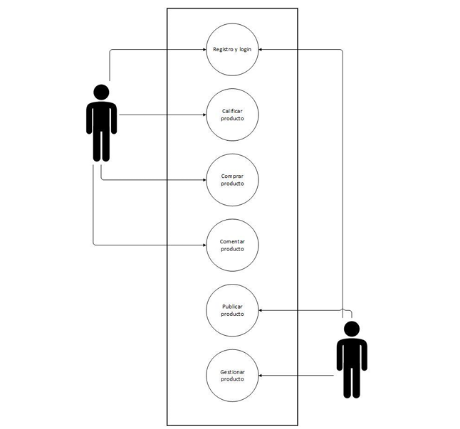
- Diagrama de casos de abuso
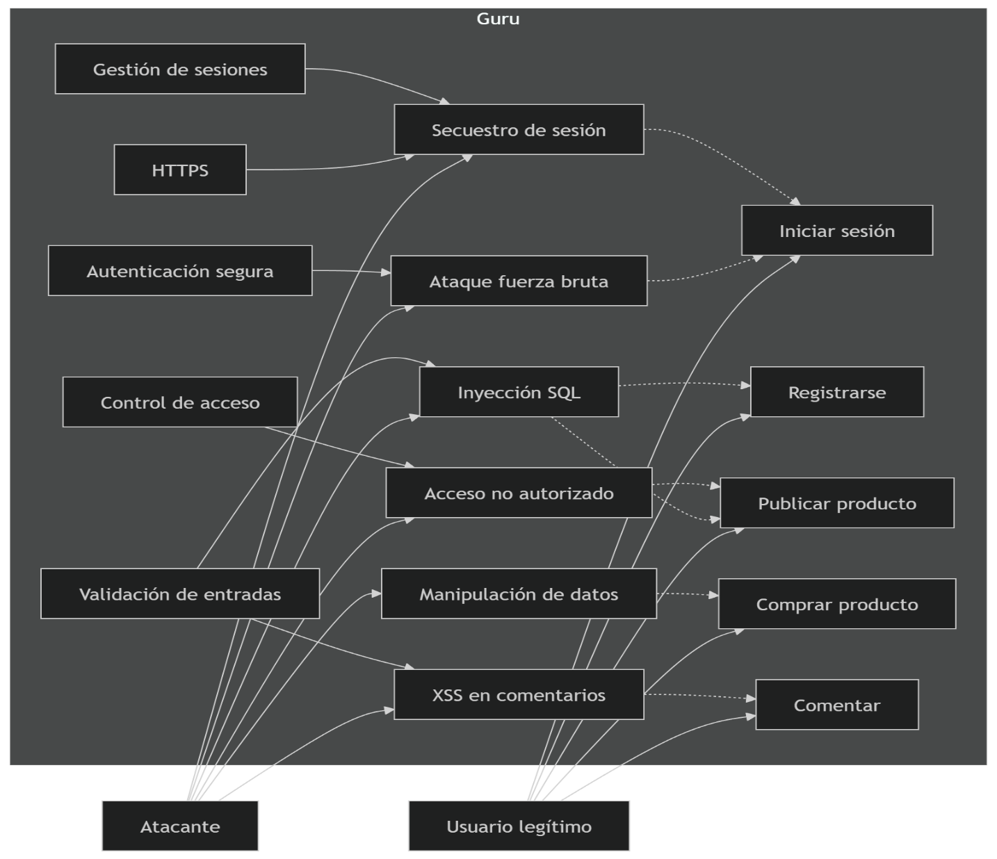

- Diagrama de clases (UML)
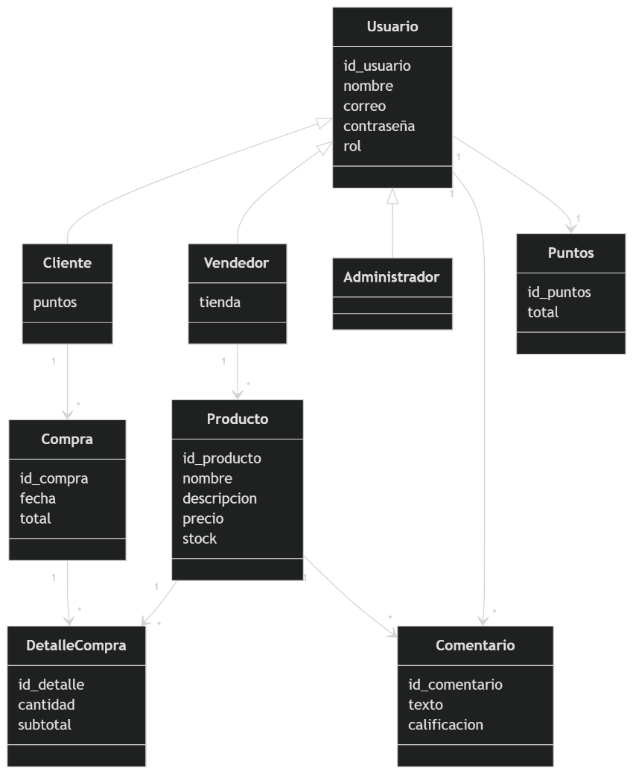
- Diagrama de arquitectura
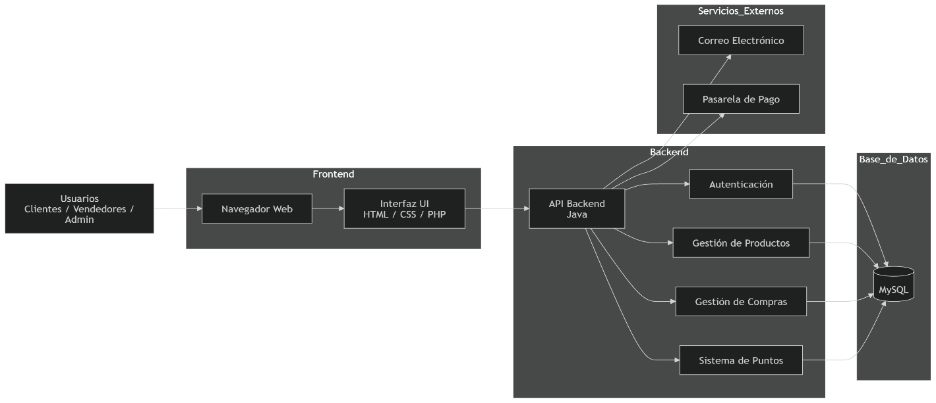
- Diagrama de despliegue

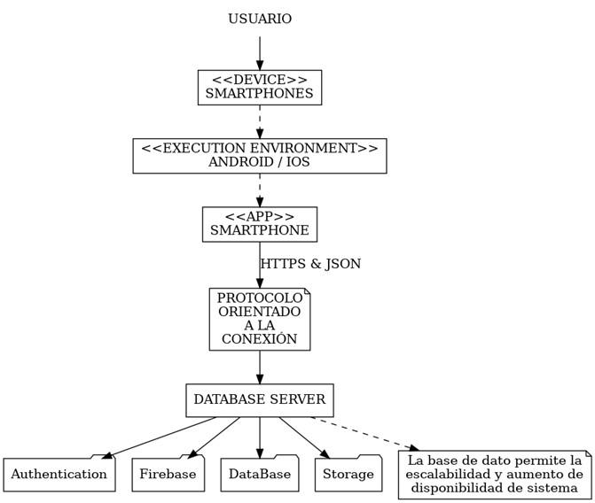
- Diagrama de flujo de procesos
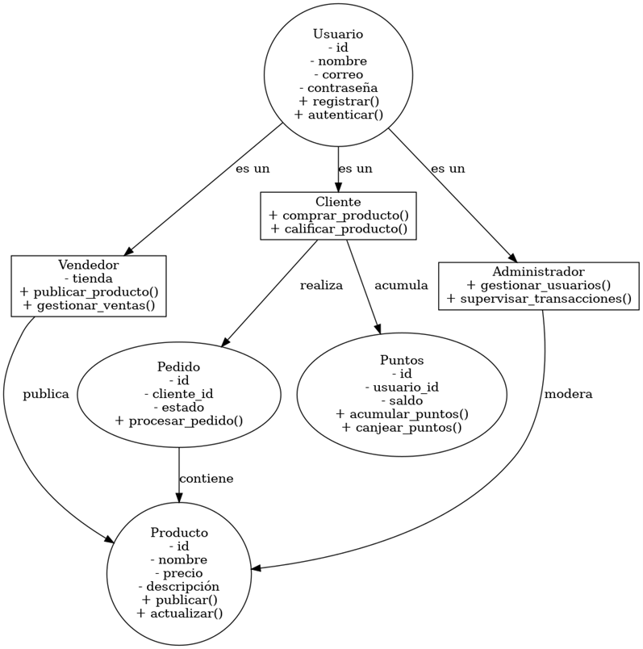

Tecnologías utilizadas
Las tecnologías utilizadas para el desarrollo del sistema son:
- Frontend: HTML, CSS, PHP
- Backend: Java
- Base de datos: MySQL
- Comunicación: HTTP/HTTPS

3.3 Diseño técnico
Base de datos
El sistema utiliza una base de datos relacional en MySQL para garantizar la integridad y consistencia de la información.
Las principales entidades del sistema son:
- Usuarios
- Productos
- Compras
- Comentarios
- Puntos de reconocimiento
Las relaciones principales son:
- Un usuario puede publicar múltiples productos.
- Un usuario puede realizar múltiples compras.
- Un producto puede tener múltiples comentarios.
- Un usuario acumula puntos según sus acciones dentro del sistema.

Algoritmos
El sistema implementa lógica para:
- Registro y autenticación de usuarios.
- Gestión de productos (crear, editar, eliminar).
- Proceso de compra y validación de transacciones.
- Sistema de acumulación de puntos.
Ejemplo de asignación de puntos:
- Publicar producto → suma de puntos.
- Comprar producto → suma de puntos.
- Calificar producto → suma de puntos.

Infraestructura
La infraestructura del sistema está basada en un entorno web compuesto por:
- Servidor web para el backend.
- Base de datos MySQL.
- Cliente accediendo desde navegador web.
- Conexión a través de internet.

Modelos matemáticos (si aplica)
El sistema implementa un modelo básico de acumulación de puntos:
Puntos totales = suma de acciones realizadas por el usuario.
También se puede aplicar un modelo de conversión de puntos a beneficios:
Beneficio = puntos acumulados × factor de conversión.

3.3.1 Requisitos de seguridad
El sistema Guru garantiza la protección de la información y la integridad de los usuarios mediante la implementación de los siguientes requisitos de seguridad:
- Autenticación segura mediante usuario y contraseña encriptada.
- Control de acceso basado en roles (cliente, vendedor, administrador).
- Validación y sanitización de entradas para prevenir ataques de inyección SQL.
- Protección contra ataques de tipo Cross-Site Scripting (XSS).
- Uso del protocolo HTTPS para la protección de la información en tránsito.
- Gestión segura de sesiones (inicio, expiración y cierre de sesión).
- Almacenamiento seguro de contraseñas.
- Registro básico de actividades del sistema (logs).
- Prevención de ataques de fuerza bruta en el módulo de autenticación.

3.3.2 Requerimientos funcionales
El sistema Guru cumple con los siguientes requerimientos funcionales:
- Permitir el registro de usuarios en la plataforma.
- Permitir el inicio y cierre de sesión.
- Permitir la gestión de perfiles de usuario.
- Permitir a los vendedores publicar, editar y eliminar productos.
- Permitir a los clientes visualizar productos disponibles.
- Permitir la compra de productos.
- Permitir la gestión de transacciones.
- Permitir a los usuarios comentar y calificar productos.
- Implementar un sistema de puntos para incentivar la participación.

3.3.3 Requerimientos no funcionales
El sistema Guru cumple con los siguientes requerimientos no funcionales:
- Seguridad: Protección de datos sensibles y cumplimiento de buenas prácticas de seguridad (OWASP).
- Rendimiento: Tiempo de respuesta inferior a 3 segundos.
- Usabilidad: Interfaz intuitiva y fácil de usar, orientada a usuarios con baja alfabetización digital.
- Disponibilidad: Acceso al sistema las 24 horas del día.
- Mantenibilidad: Código estructurado y modular que facilite su actualización.

3.3.4 Historias de usuario
HU1: Como usuario, quiero registrarme en la plataforma para poder acceder a sus funcionalidades.
HU2: Como usuario, quiero iniciar sesión para acceder a mi cuenta de forma segura.
HU3: Como cliente, quiero comprar productos para adquirir artesanías fácilmente.
HU4: Como vendedor, quiero publicar productos para ofrecerlos a los clientes.
HU5: Como usuario, quiero comentar productos para compartir mi experiencia.
HU6: Como usuario, quiero acumular puntos para incentivar mi participación.

3.3.5 Casos de uso
CU1 – Registrarse
Actor: Usuario
Descripción: Permite crear una cuenta en el sistema.
CU2 – Iniciar sesión
Actor: Usuario
Descripción: Permite autenticarse en la plataforma.
CU3 – Publicar producto
Actor: Vendedor
Descripción: Permite registrar un producto en el sistema.
CU4 – Comprar producto
Actor: Cliente
Descripción: Permite adquirir un producto.
CU5 – Comentar producto
Actor: Usuario
Descripción: Permite dejar opiniones sobre productos.

3.3.6 Casos de abuso
CA1 – Ataque de fuerza bruta
Descripción: Intentos repetidos para adivinar contraseñas.
CA2 – Inyección SQL
Descripción: Inserción de código malicioso en formularios.
CA3 – Cross-Site Scripting (XSS)
Descripción: Inserción de scripts maliciosos en comentarios.
CA4 – Acceso no autorizado
Descripción: Acceso a funcionalidades sin permisos adecuados.
CA5 – Secuestro de sesión
Descripción: Robo de la sesión activa de un usuario.

3.3.7 Análisis de riesgos
El sistema Guru presenta diversos riesgos asociados al manejo de información, autenticación de usuarios y operación general de la plataforma web.

Riesgos identificados:
- Acceso no autorizado: posibilidad de que usuarios accedan a funcionalidades restringidas.
- Inyección SQL: manipulación de consultas mediante entradas maliciosas en formularios.
- Cross-Site Scripting (XSS): inserción de scripts maliciosos en comentarios o formularios.
- Secuestro de sesión: robo de sesiones activas de usuarios autenticados.
- Pérdida de información: fallos en base de datos o ausencia de copias de seguridad.
- Ataques de fuerza bruta: múltiples intentos de acceso al sistema mediante credenciales aleatorias.
Para mitigar estos riesgos, se implementaron controles basados en buenas prácticas de seguridad y lineamientos de OWASP.

3.3.8 Patrones de diseño
Durante el desarrollo del sistema Guru se implementaron patrones de diseño orientados a mejorar la organización, reutilización y mantenibilidad del código.

Patrones implementados:
- Modelo Vista Controlador (MVC): separación entre interfaz, lógica de negocio y acceso a datos.
- DAO (Data Access Object): encapsulamiento del acceso a base de datos.
- Singleton: control de instancias únicas para conexiones y configuraciones del sistema.
La aplicación de estos patrones permitió estructurar el sistema de forma modular, facilitando futuras actualizaciones y mantenimiento.

3.3.9 Modelado de ataques
Se realizó un modelado de amenazas considerando posibles vectores de ataque sobre el sistema Guru.

Ataques modelados:
- Ataques al módulo de autenticación (fuerza bruta y robo de credenciales).
- Ataques de inyección SQL sobre formularios de registro y login.
- Ataques XSS en campos de comentarios y entradas de texto.
- Acceso indebido a módulos administrativos.
- Intercepción de información durante la transmisión de datos.
Como respuesta, se establecieron mecanismos de protección como validación de entradas, autenticación segura, control de acceso por roles y uso de conexiones seguras.

3.4 Implementación
Desarrollo del sistema / prototipo
El sistema Guru fue desarrollado como una plataforma web funcional que permite:
- Registro e inicio de sesión de usuarios.
- Publicación de productos por vendedores.
- Compra de productos por clientes.
- Calificación y comentarios.
- Gestión de puntos de reconocimiento.

Configuraciones técnicas
Para la ejecución del sistema se realizaron las siguientes configuraciones:
- Instalación y configuración del servidor web.
- Conexión a la base de datos MySQL.
- Configuración de variables de entorno.
- Definición de rutas y puertos.
Requisitos del sistema:
- Navegador web actualizado.
- Sistema operativo compatible.
- Conexión a internet.

Integraciones
El sistema permite integración con:
- Servicios de correo electrónico para registro de usuarios.
- Posibles pasarelas de pago para compras.
- Protocolos web estándar para comunicación.

IX RESULTADOS

En los resultados se comunican los hallazgos y descubrimientos del estudio. Se incluyen tablas, figuras, diagramas y demás material demostrativo. Al narrar descriptivamente una figura, tabla, etc., en un párrafo, puedes insertar una referencia cruzada, es decir, un hipervínculo al elemento mencionado dentro o fuera de paréntesis, ejemplos: estos resultados se muestran en la TABLA I. Igualmente, los datos son validados con otros instrumentos (). Lineamientos que se establecen en la nueva versión de las Normas IEEE (Fig. 1). La producción intelectual institucional se publica en el Repositorio (Fig. 2).

TABLA I
RESULTADOS DEL TEST
Código | Parámetro | Valor
V154 | +521 | 125
V245 | -654 | 254
V874 | -214 | 478
V957 | +254 | 852
Nota: variación de resultados de pruebas aleatorias.

TABLA II
CATEGORÍAS DE INVESTIGACIÓN
Categoría | Subtemas | Definiciones
Memoria | Memoria de trabajo | Es una función ejecutiva cerebral que se encarga del almacenamiento de la información que llega del exterior, con la cual se construyen los conocimientos.
 | Bases neurológicas | Las bases neurológicas de la memoria se relacionan con el lóbulo prefrontal.
Estrategias | Estrategias lúdicas | Las estrategias lúdicas son las acciones que planean los docentes, donde intervienen el disfrute, el goce y el placer en la construcción de los conocimientos.
 | Estrategias didácticas | Las estrategias didácticas son las acciones de los maestros a partir de las cuales los estudiantes construyen los conocimientos; pueden ser estrategias de aprendizaje o de enseñanza.
Proceso de aprendizaje del idioma inglés | Aprendizaje | Es un proceso cognitivo de asimilación, donde los estudiantes unen las nuevas informaciones con saberes previos, a través de un proceso cognitivo.
 | Estilos de aprendizaje | El aprendizaje se puede dar a través de los sentidos. Es así como existen, básicamente, tres estilos o formas de adquirir los conocimientos: el visual, el auditivo y el kinestésico.


Fig. 1. Imagen corporativa Institute of Electrical and Electronics Engineers (IEEE)
Nota: fuente https://www.ieee.org/ Esta entidad edita y normaliza la presentación de documentos científicos en el área de ingenierías.


Fig. 2. Logo Repositorio Institucional Universidad de San Buenaventura
Nota: fuente http://bibliotecadigital.usb.edu.co/ Plataforma de acceso abierto en la que se preservan, recuperan y difunden los documentos en texto completo de la producción académica e intelectual Bonaventuriana.

X. DISCUSIÓN

La discusión es la interpretación crítica y el análisis de los resultados, que surgen de las preguntas de investigación.

XI. CONCLUSIONES

Se concluye que el proyecto responde de manera efectiva al planteamiento del problema al transformar la tecnología en una herramienta de inclusión social y económica. La creación de "Guru" demuestra que es posible integrar la modernidad de los entornos virtuales con la salvaguardia del patrimonio cultural, proporcionando a los artesanos un medio sostenible para mejorar su calidad de vida y asegurar la permanencia de sus oficios en el mercado contemporáneo..

XII. RECOMENDACIONES

Las recomendaciones son las futuras y posibles líneas de investigación que llevarán a resolver problemas relacionados con la presente investigación.

REFERENCIAS

[1]
Título : | Proyecto Apoyo y Fortalecimiento del Sector Artesanal en Colombia.
Otros títulos : | Programa Nacional de Asesorías Puntuales : informe.
Autor : | Rodríguez Corredor, Lina María, asesora  Colombia. Ministerio de Desarrollo Económico. Artesanías de Colombia
Palabras clave: | Asesoría en diseño  Diseño para la artesanía  Comercio  Asesoría técnica
Fecha de publicación : | 2018
Editorial : | Bogotá : Artesanías de Colombia, 2018.
Resumen : | En este periodo se fortalecieron 311 unidades productivas a través del Programa Nacional de Asesorías Puntuales y se adelantaron una serie de sesiones de asesoría y diferentes actividades y talleres complementarios para el fortalecimiento integral de artesanos y productores de arte manual. Por otro lado se trabajó en la conceptualización, diseño y desarrollo de líneas de producto para la colección AP 2018 mediante una serie de comités de diseño, en los que fueron seleccionados 17 artesanos para participación en el marco de Expo artesanías 2018.(Apartes del texto)
Temática Geográfico : | Colombia
Temática Cronológica : | 2018
Descripción : | 27 hojas.
URI: | https://repositorio.artesaniasdecolombia.com.co/handle/001/11321
Aparece en las colecciones: | AC. Informes Técnicos
[2]

ANEXOS

En los anexos se incluye material complementario que apoya la documentación investigativa, tales como consentimientos informados, entrevistas, material fotográfico, etc. Evite incluir material que puede estar protegido por derechos de autor, tales como pruebas psicológicas, fragmentos de libros, artículos de revistas, patentes, etc. Recuerda no incluir en tu documento datos de personas o entidades objetos de la investigación, tales como nombres, apellidos, cédulas, números telefónicos, consentimientos informados con datos personales (Resolución 8430 de 1993), nombres de empresas sin el consentimiento escrito del representante legal, fotografías en primer plano de personas (especialmente de menores de edad) y demás información que pueda contravenir los principios emitidos en la Ley Estatutaria 1581 de 2012 (Ley de protección de datos personales) y en los lineamientos del Comité de Bioética del Centro Interdisciplinario de Estudios Humanísticos (CIDEH).
Los siguientes anexos son trucos y recomendaciones que surgen constantemente en la elaboración de un documento en Word.

Anexo A. Gestor de citas y referencias de Microsoft Word 

Ingresar las fuentes: Referencias > Administrar fuentes > Nuevo: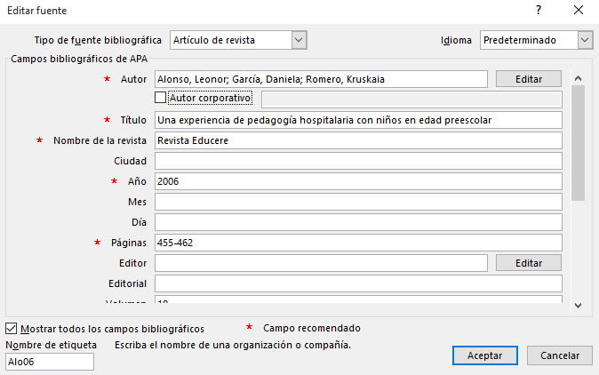
Insertar cita en el texto: Referencias > Insertar cita > Clic en fuente seleccionada: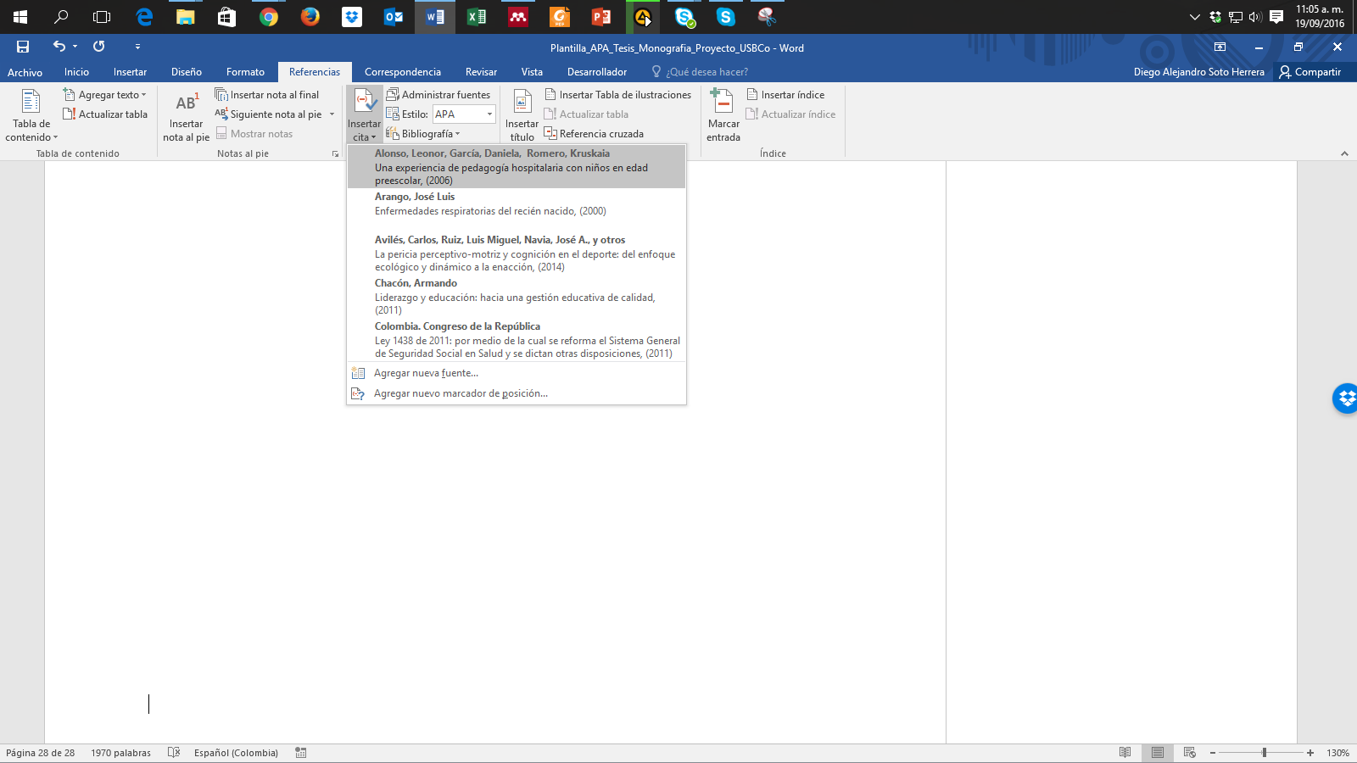
Cita insertada dentro del texto:

Algunas experiencias significativas se han descrito mediante la pedagogía en hospitales con niños en edad preescolar (Alonso et al., 2006).

Insertar referencias (bibliografía): Referencias > Bibliografía > Referencias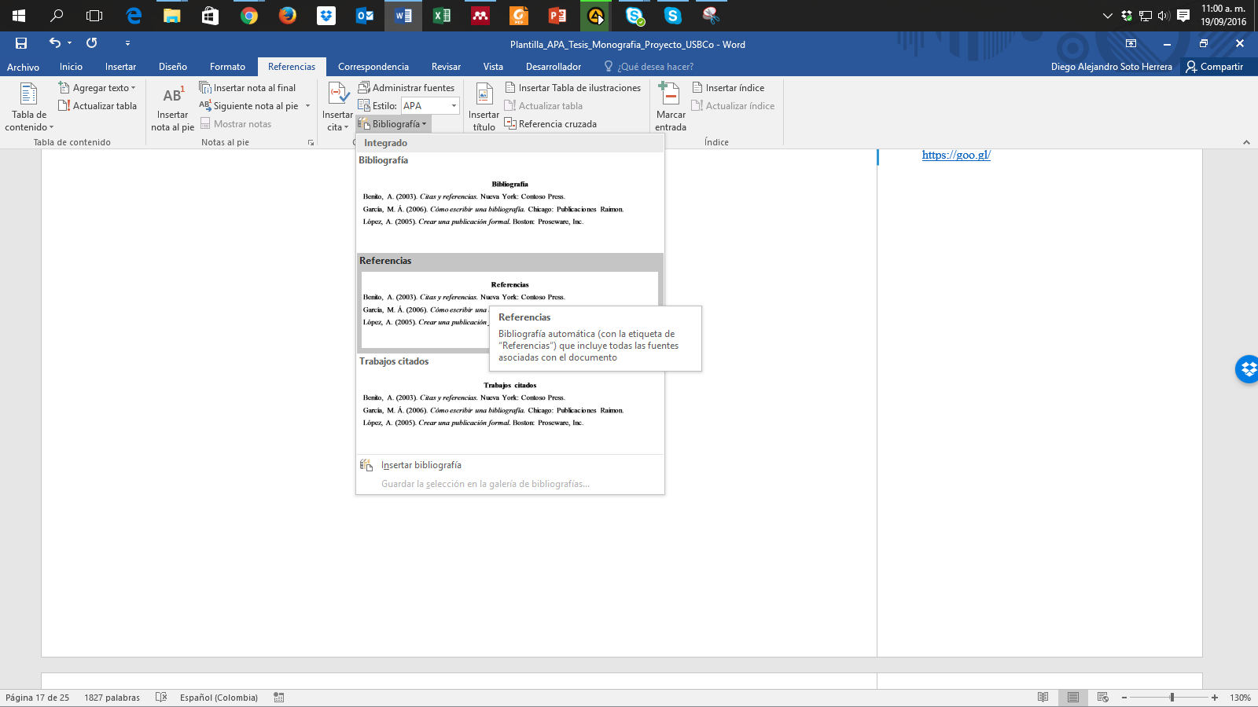

Sección Referencias insertada:
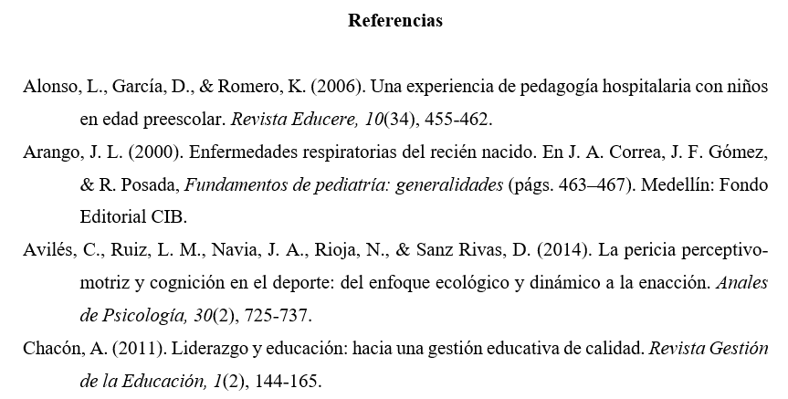
Anexo B. Ortografía y gramática

La ortografía y la gramática hacen parte fundamental del trabajo de grado; al finalizar la redacción de tu escrito, realiza una revisión ortográfica de todo el documento. En todo caso, siempre será recomendada y preferible la labor de un corrector de estilo que corrija redacción, ortografía, sintaxis, coherencia, citas, referencias y demás aspectos de estilo. En Microsoft Word, oprime la tecla F7. Tendrá dos tipos de sugerencias: Gramática y Ortografía, donde tendrás la opción de:

- “Cambiar”, si consideras que efectivamente había un error, ejemplo (mas, sin tilde):
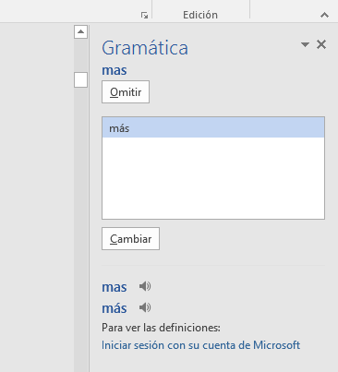
- “Omitir”, si a pesar de la sugerencia consideras que está correctamente, ejemplo (desadaptativos):
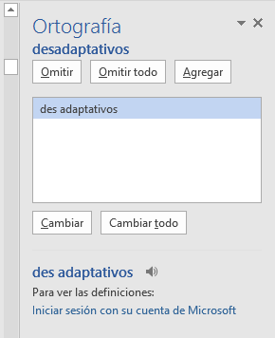
- “Omitir todo” si deseas ignorar la sugerencia de esa palabra u oración en todo el texto.
- “Agregar” si deseas incluir esa palabra en el diccionario en futuras revisiones.
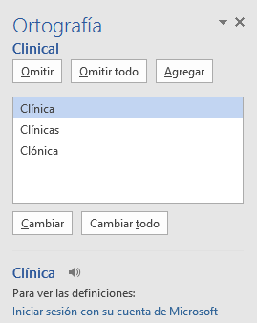
Ten precaución en aceptar cambios sugeridos, pues Microsoft Word no tiene la capacidad completa de interpretar con precisión algunos aspectos de la redacción o gramática en lengua española.

Anexo C. Buscar, reemplazar y eliminar espacios (o palabras)

Uno de los errores más comunes al redactar un texto es incluir dobles, triples o cuádruples espacios, que en esencia son casi imperceptibles pero que afectan la distribución del documento. Para eliminar dobles espacios, realiza estos pasos: Ctrl + L (Reemplazar) > Digita 2 espacios en “Buscar” > Digita 1 espacio en “Reemplazar” > Clic en “Reemplazar todos”.
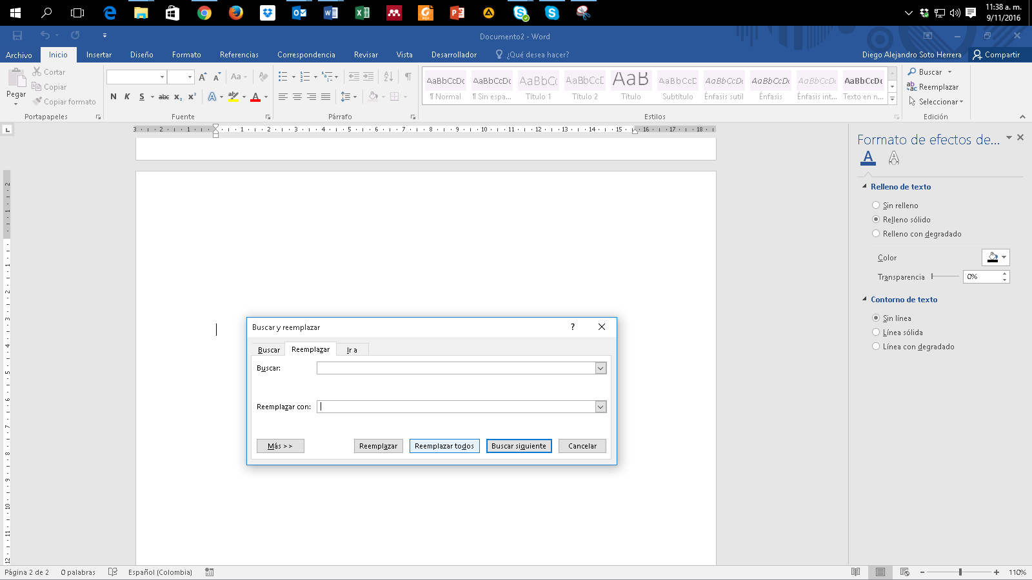
Word notificará cuántos espacios dobles se eliminaron y se han reemplazado por un espacio.
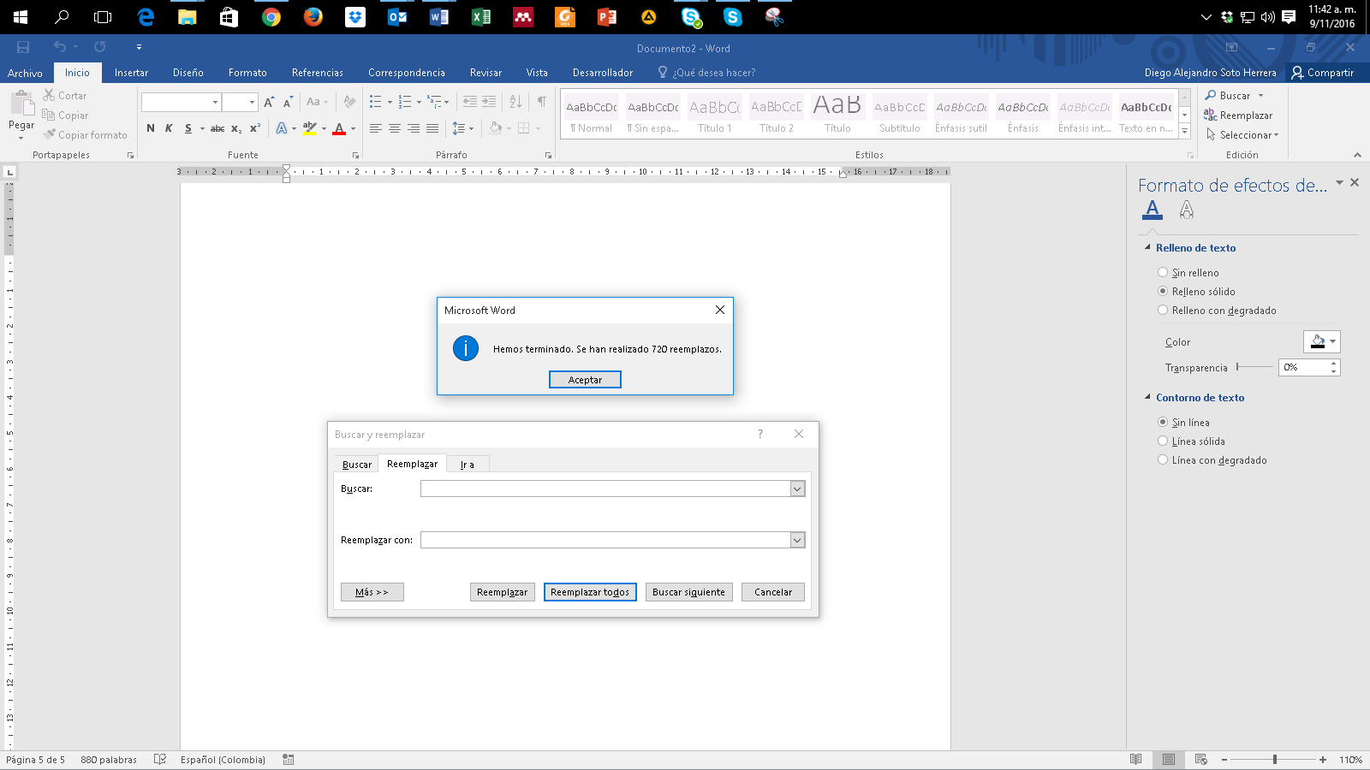
Haz clic en “Reemplazar todos” para eliminar dobles espacios que quedan, por ejemplo, de triples o cuádruples espacios anteriores, hasta que aparezca este mensaje:
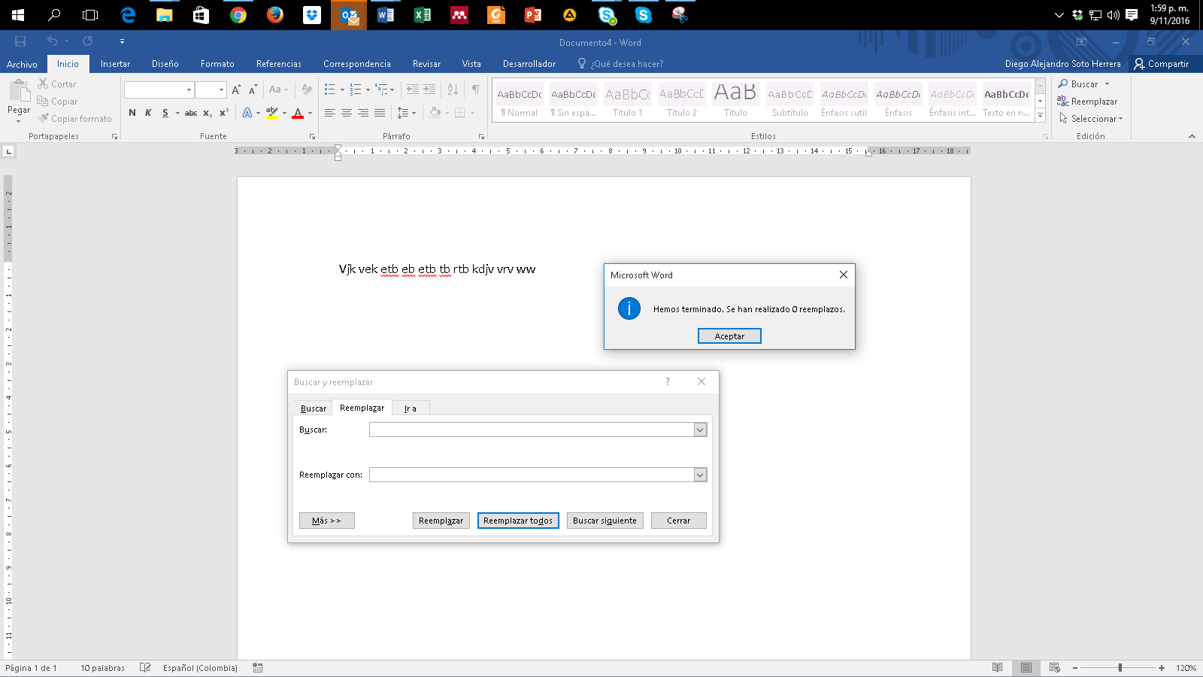

Anexo D. Atajos de teclado útiles en Microsoft Word

Ctrl +
Lista completa de atajos https://bit.ly/3oHliCj

A= Abrir
B= Buscar
C= Copiar
D= Alinear derecha
E= Seleccionar todo
G= Guardar
H= Sangría
I= Ir a página
J= Justificar
K= Cursiva
L= Reemplazar
M= Formato

N= Negrilla
O= Disminuir tamaño
P= Imprimir
Q= Alinear izquierda
R= Cerrar documento
S= Subrayado
T= Centrar
U= Nuevo documento
V= Pegar
X=Cortar
Y= Rehacer
Z= Deshacer

Anexo E. Sinónimos y antónimos

Constantemente surgen inconvenientes al redactar una oración, al no tener la palabra adecuada, un sinónimo o un antónimo. Microsoft Word apoya estas inquietudes, así:
Selecciona la palabra (en este ejemplo “colocar”) > Clic derecho > “Sinónimos”.

Inmediatamente aparecen las sugerencias más usadas. Si no es suficiente y se requieren más alternativas:

Clic de nuevo en “Sinónimos”, donde aparecen más opciones y los antónimos de esa palabra seleccionada.

Anexo F. Copiar y pegar sin formato

En ocasiones copiamos y pegamos objetos o texto desde páginas web u otras fuentes hacia Word con el conocido Ctrl + C y Ctrl + V; sin embargo, se conservan colores, tipos de letras, tablas, y otros formatos indeseados. Para pegar solo el texto y sin formato alguno, clic derecho > “Mantener solo texto (T)”

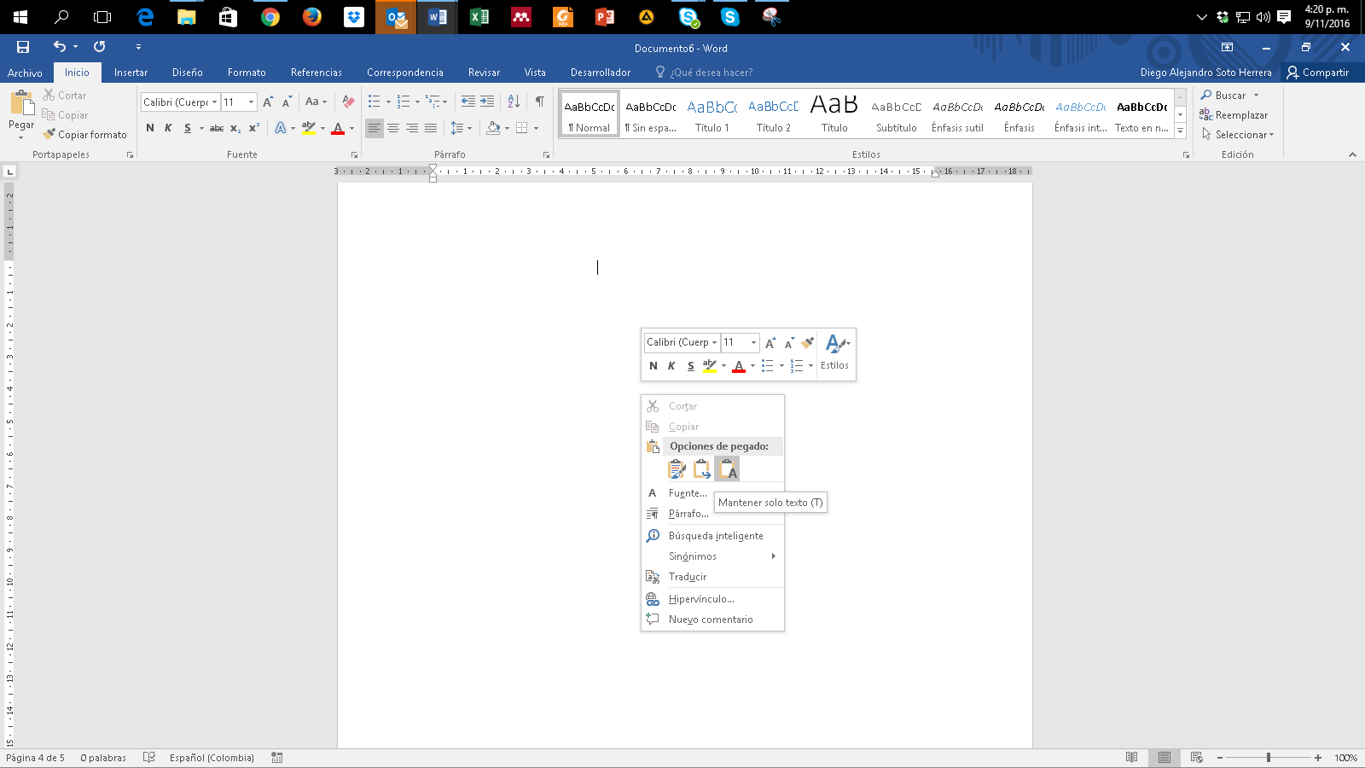

Anexo G. Comparar dos documentos

Frecuentemente tenemos inconvenientes al tener más de una versión de un mismo trabajo escrito y se desean conocer los cambios hechos en el documento 1 respecto del documento 2. Realiza estos pasos: Revisar > Comparar > Comparar... Compara dos versiones de un documento (estilo jurídico).
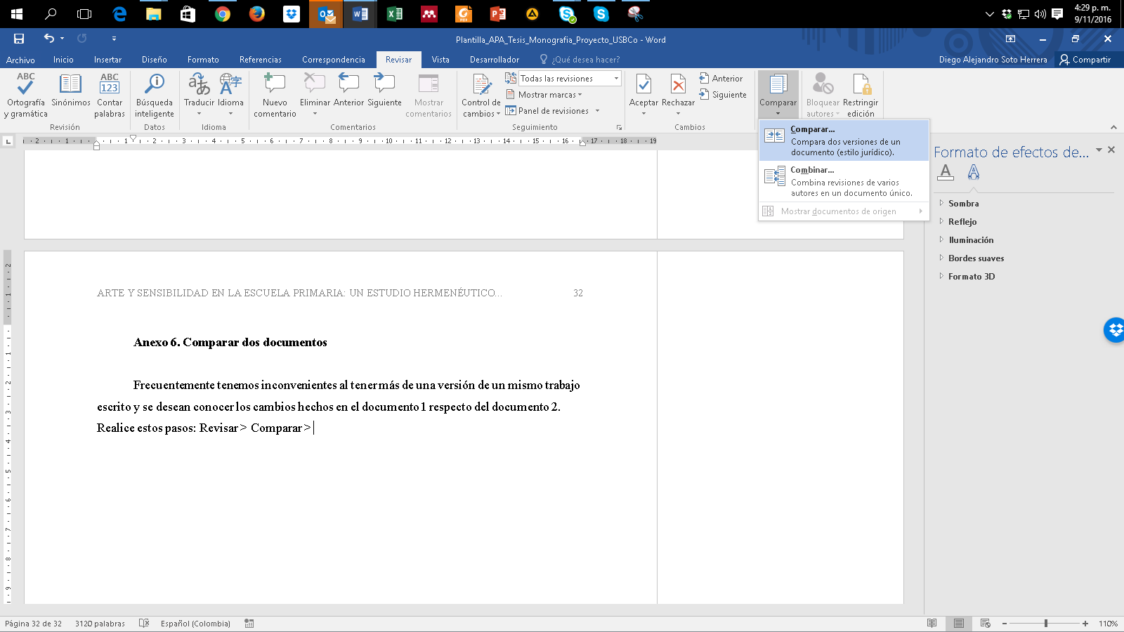
Busca la ruta en tu dispositivo donde se encuentra el documento original (izquierda) y luego el mismo procedimiento con el documento revisado (derecha). > clic en Aceptar.
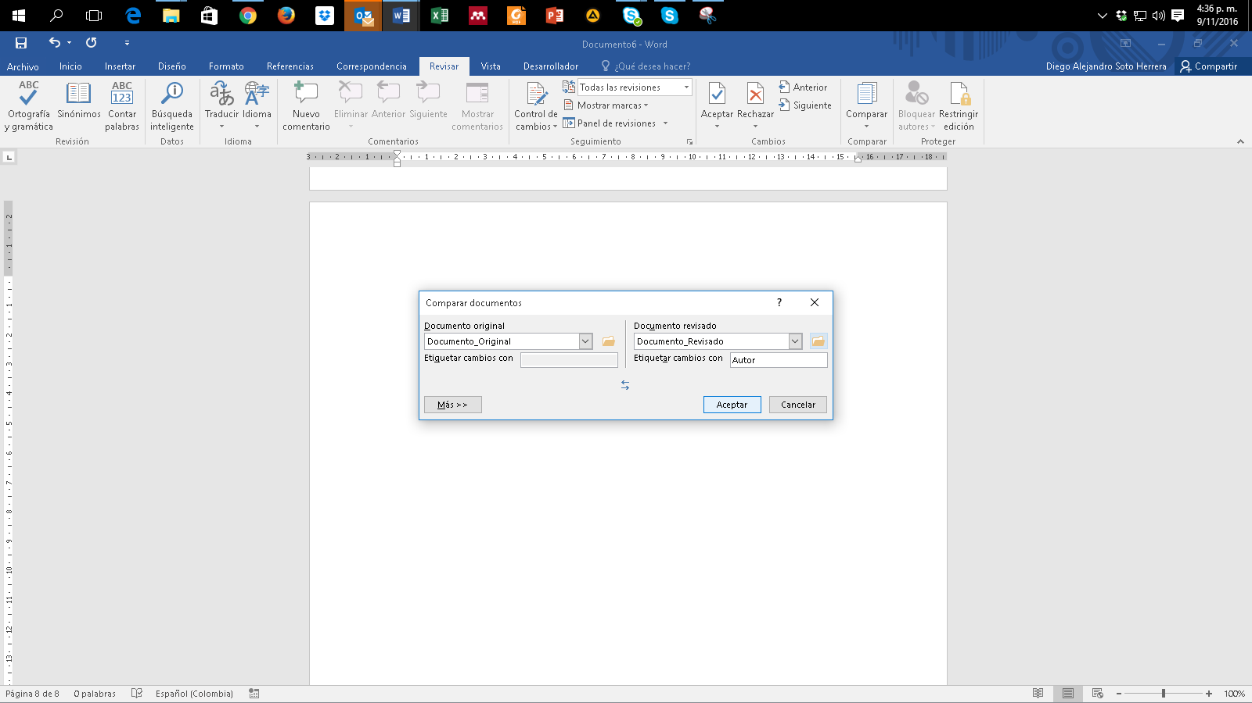
Posteriormente aparece el informe con la cantidad de revisiones hechas en el documento:
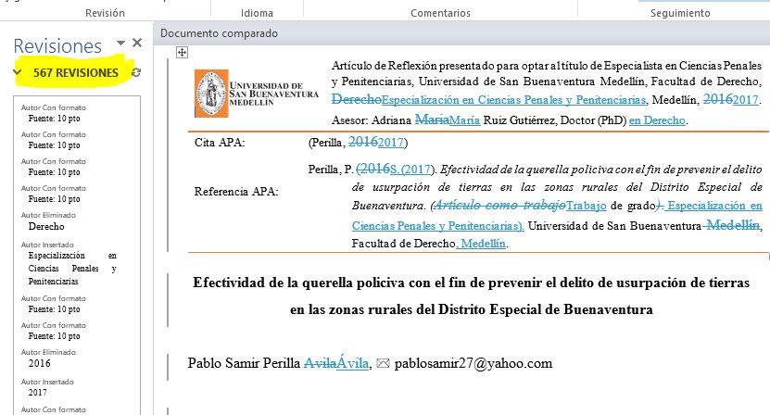

Anexo H. Control de cambios

Es una de las funciones más útiles, especialmente cuando se desea vigilar, revisar y aceptar cualquier cambio en un documento. Supongamos la interacción entre un estudiante que elabora la tesis y su asesor. El asesor considera que hay que hacer cambios, pero no desea modificar sin que el estudiante se entere y que, por consiguiente, acepte o rechace los cambios y aprenda de las sugerencias. Activa esta opción, así: Revisar > Control de Cambios.

Modo asesor: el asesor corrige los errores; es visible lo que se pretende eliminar con tachado guion medio (color rojo) y la sugerencia con guion bajo (color verde):
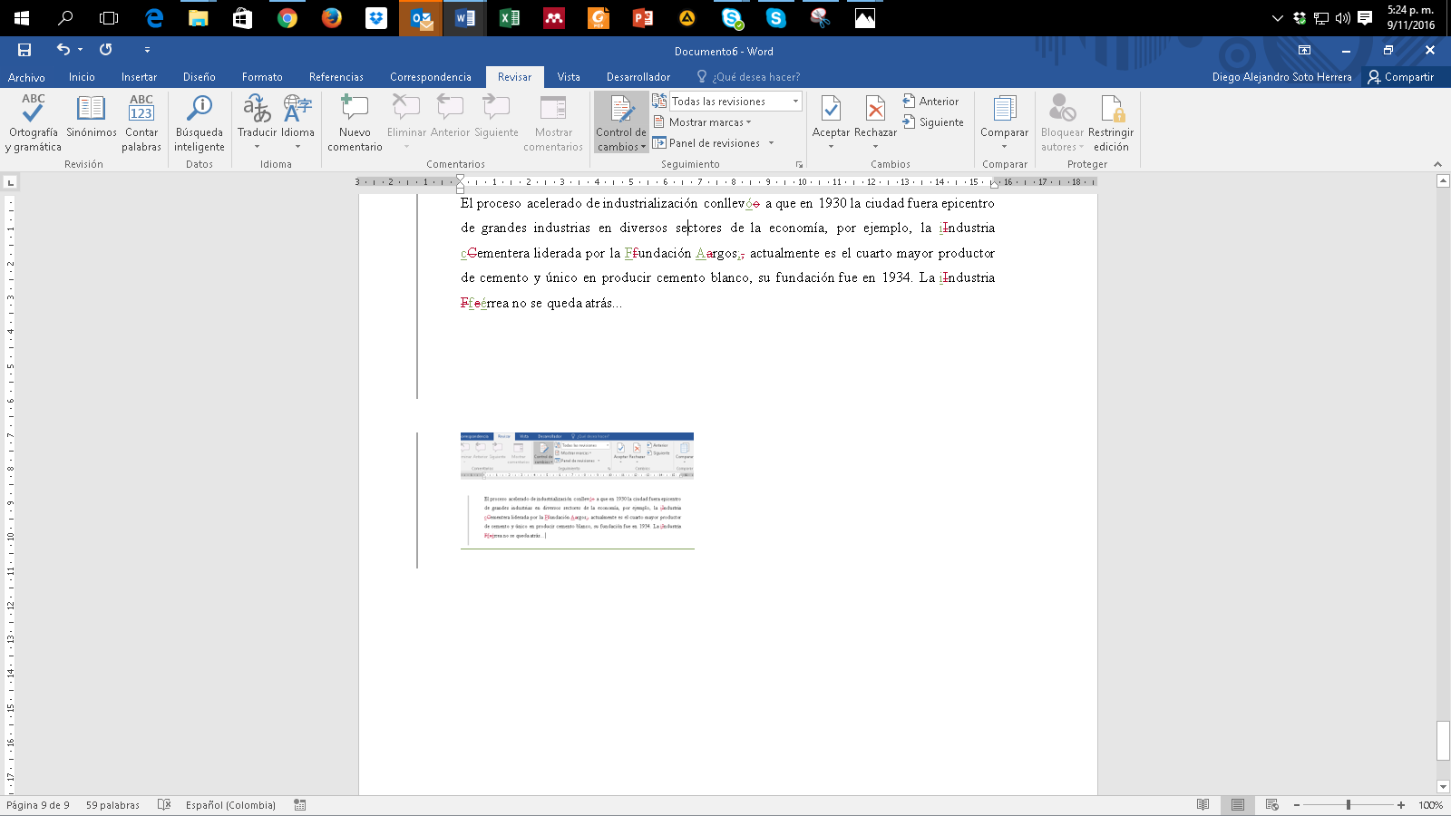
Modo estudiante: estudiante recibe archivo con sugerencias (el botón “Control de cambios” debe estar activo), clic en “Siguiente” y tiene la opción de “Aceptar” o “Rechazar” una a una las sugerencias visibles del asesor.
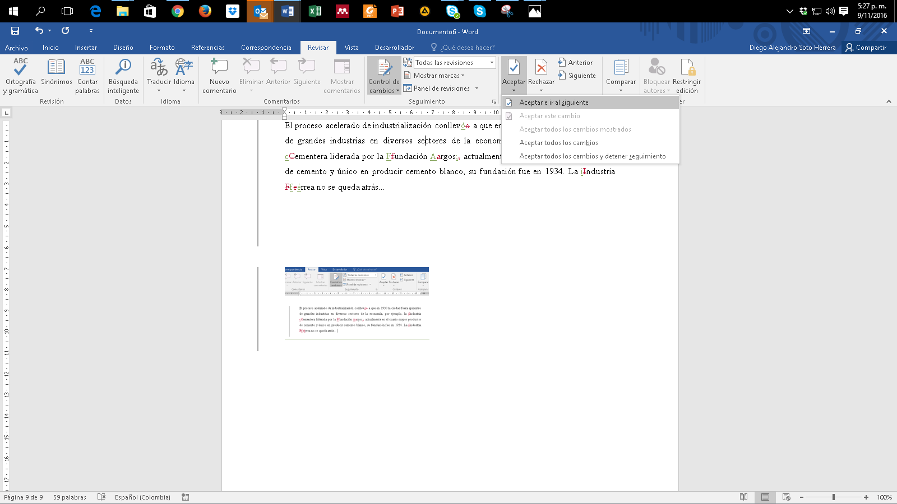
Anexo I. Insertar salto de página

Existe una sencilla función llamada “Salto de página” que ahorra tiempo en la estructura del texto, cuando se requiere iniciar en una nueva página en blanco, sin necesidad de insertar “Enter” una y otra vez en cada línea: Insertar > Salto de página. Su método abreviado con el teclado es: Ctrl + Enter.
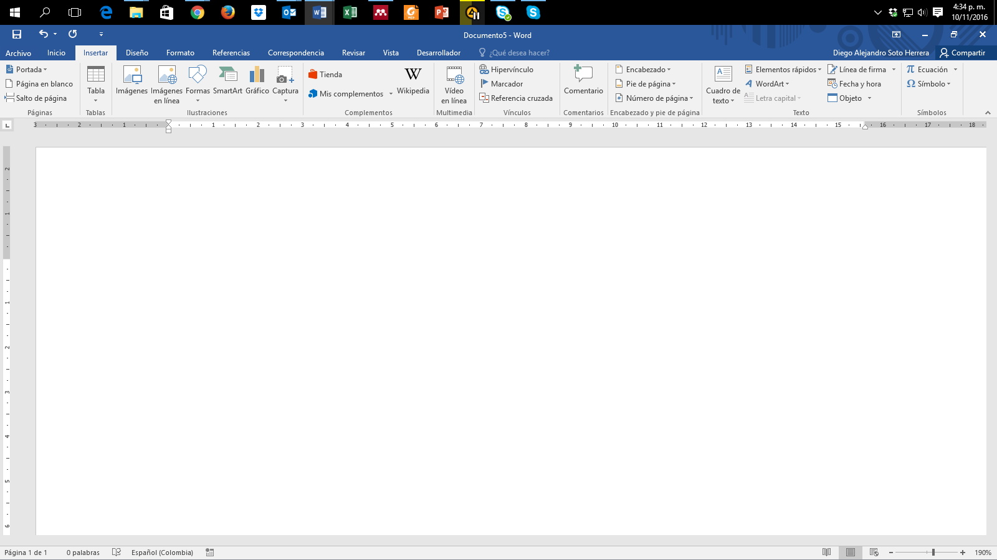

Anexo J. Recortar y abreviar direcciones web largas

Eventualmente utilizamos páginas web, imágenes, documentos en línea, entre otros, y es necesario citarlas o mencionarlas en el texto; sin embargo, esos enlaces son supremamente largos, lo que le resta estética a la presentación del documento, ejemplo:
Largo: https://www.youtube.com/watch?reload=9&v=tRH59E1aybE&feature=youtu.be
Corto: https://bit.ly/3abhsgE
Utiliza una herramienta en línea para hacer de este enlace mucho más corto. Existe gran variedad de ellos, recomendamos algunos.

https://cutt.ly/ https://bitly.com/ https://tiny.cc/ https://tinyurl.com/

Ejemplo realizado con Bitly https://bitly.com/

Copiar y pega la URL larga en la casilla Shorten your link > Clic en Shorten > Posteriormente aparece la nueva URL corta > Clic en Copy > Pégala en el lugar del texto que la necesites.

Referencias
- DANE. (2023). Indicadores básicos de tenencia y uso de TIC en hogares.
- MinTIC. (2022). Informe de economía digital en Colombia.
- Artesanías de Colombia. (2023). Caracterización del sector artesanal colombiano.
- CEPAL. (2021). Brecha digital y desigualdad en América Latina.

